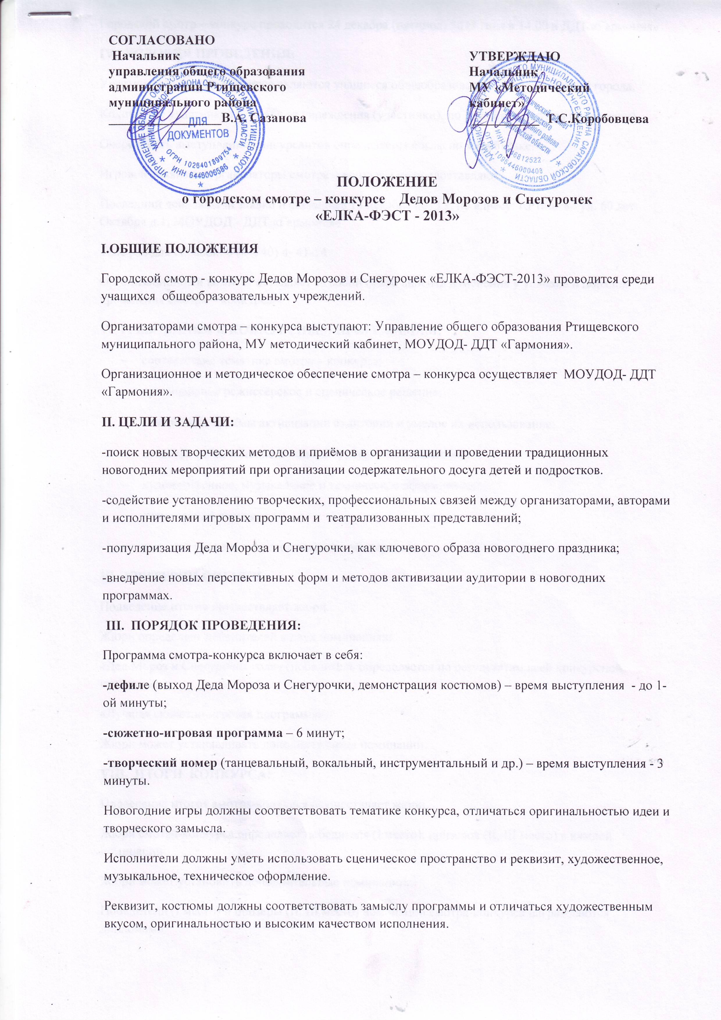
Городской смотр – конкурс проводится 24 декабря (пятница) 2013 года в 14.00 в ДДТ «Гармония»
IV. УСЛОВИЯ ПРОВЕДЕНИЯ:
Участниками смотра-конкурса являются учащиеся общеобразовательных учреждений города.
Количество участников – 1 пара от учреждения (участники), по 5 человек (группа поддержки).
Очередность выступления конкурсантов определяется согласно жеребьёвке.
Игровой реквизит организаторы смотра – конкурса не предоставляют.
Последний день подачи заявки и сценариев 13 декабря 2013 г. по адресу: г.Ртищево ул. 60 лет Октября д.1, МОУДОД - ДДТ «Гармония»
Телефон для справок: 8 (84540) 4- 41-14
Организационный комитет оставляет за собой право вносить изменения у условия и порядок проведения смотра – конкурса.
V. ТРЕБОВАНИЯ К КОНКУРСНЫМ ПРОГРАММАМ:
- соответствие тематике смотра – конкурса;
- оригинальное режиссёрское и сценическое решение;
- интересные приёмы активизации аудитории и умелое их использование;
- культура речи, интеллектуальный уровень исполнителей;
- художественное, музыкальное и техническое оформление;
- сценический имидж;
- высокий уровень исполнительского мастерства.
VI. КРИТЕРИИ ОЦЕНКИ:
Подведение итогов осуществляет жюри.
Жюри определяет победителей в двух номинациях:
«Дед Мороз и Снегурочка года» (победитель определяется по результатам всей конкурсной программы);
«Лучшая сюжетно-игровая программа».
Жюри может устанавливать дополнительные номинации.
VIII. ИТОГИ КОНКУРСА:
Подведение итогов смотра-конкурса осуществляет жюри.
Жюри смотра-конкурса определяет победителя (I место), призеров (II, III место) в каждой номинации.
Жюри может установить дополнительные номинации.Победители (I место) и призеры (II, III место) номинаций смотра-конкурса награждаются дипломами.
Участники смотра-конкурса получают дипломы.
Оргкомитет.

ЗАЯВКА
на участие в городском смотре – конкурсе
Дедов Морозов и Снегурочек
«ЕЛКА-ФЭСТ - 2013»

МОУ СОШ №___________:

№ п/п | Ф.И.О. (полностью) участника выступления | Возраст | ФИО  руководителя | Техническое обеспечение и необходимое оборудование | Контактный телефон

